Конкурс проєктів місцевого розвитку «Громадський бюджет»

ПРОЄКТ
Інтерактивний простір сучасної науки «EduScience»

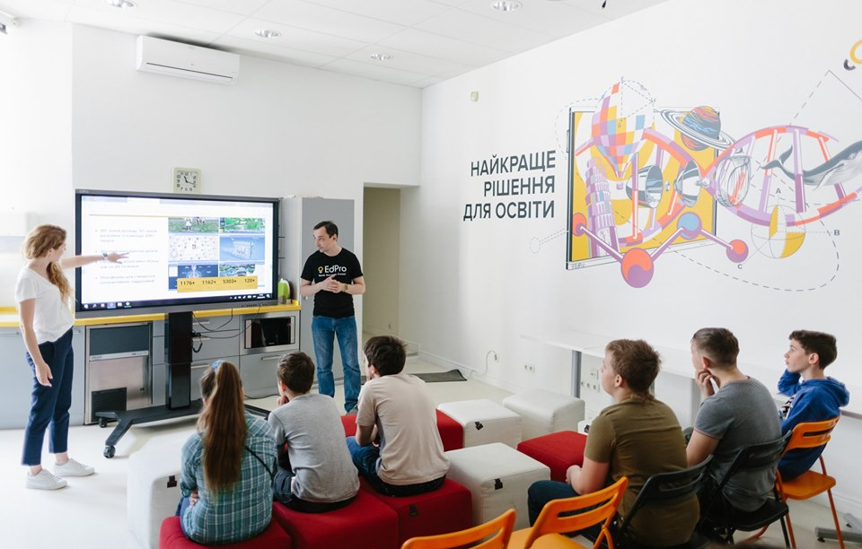

Організація-заявник:
Громадська організація
«Інститут управління знаннями»

м. Кривий Ріг
2020
Голові ради з проведення конкурсу проєктів місцевого розвитку «Громадський бюджет»
ПОЛТАВЦЮ А.А.

ЗАЯВА

Просимо прийняти проєкт «Інтерактивний простір сучасної науки «EduScience» до участі в конкурсі проєктів місцевого розвитку «Громадський бюджет», реалізація яких планується у 2021 році, розроблений ГО «Інститут управління знаннями».
Категорія проєкту: друга.
Група: освітні проєкти.

Додатки:
1. Проєкт на ___ арк. в двох примірниках (1 оригінал, 1 копія).
2. Погодження Покровської районної в місті ради та відділу освіти на 1 арк. (1 оригінал, 1 копія).
3. Погодження головного розпорядника коштів.
4. Реєстр підписів громадян, щодо підтвердження підтримки проєкту територіальною громадою міста Кривого Рогу на 2 арк. (1 оригінал, 1 копія).
5. Згода на обробку персональних даних (1 оригінал, 1 копія).
6. Гарантійний лист про власний внесок для реалізації проєкту (1 оригінал, 1 копія).
7. Копії установчих документів громадської організації «Інститут управління знаннями»

Заступник директора громадської організації
«Інститут управління знаннями» П.Поварко

01.09.2020

ФОРМА ПРОЄКТУ

№  з/п | Назва розділу форми проєкту
І. | Реєстраційна картка проєкту
ІІ. | Проєкт
1. | Анотація проєкту
2. | Докладний опис проєкту
2.1. | Опис проблеми
2.2. | Мета та завдання проєкту
2.3. | Технологія досягнення цілей
2.4. | Очікувані результати від виконання проєкту
ІІІ. | Бюджет проєкту
ІV. | Додатки
4.1. | Додаток І. Технічні характеристики інтерактивної панелі

І. РЕЄСТРАЦІЙНА КАРТКА ПРОЄКТУ

Назва проєкту  (не більше 15 слів) | Інтерактивний простір сучасної науки «EduScience»
Район міста, у якому реалізовуватиметься проєкт | Покровський район
Тематичний напрям (напрями), якому/яким відповідає проєкт (визначені в пункті Положення 3.7.) | 3.7.2.8 розвиток освітніх закладів комунальної власності міста, підтримка інноваційних методів освіти і виховання зростаючого покоління, розвиток інклюзивної освіти
Адреса автора проєкту | 50081, Україна, Дніпропетровська обл.,  м. Кривий Ріг, 5-й Зарічний, буд. 18, кв.34
Телефон, факс, e-mail | 0678438564,  e-mail: ikmznannya@gmail.com
Загальний бюджет проєкту (грн.) у тому числі: | 509 184 грн | 100%
за рахунок коштів міського бюджету; | 499 000 | 98%
за рахунок власного внеску | 10 184 | 2%

Заступник директора громадської організації
«Інститут управління знаннями» П.Поварко

01.09.2020

ІІ. ПРОЄКТ

1. Анотація проєкту
Інформатизація суспільства докорінно змінює життєдіяльність людства. На сучасному етапі швидкого зростання інформаційних потоків, зміни технологій, поширення інформації та умов її використання істотно посилюється роль теоретичних знань, їхнього упровадження в різні сфери людської діяльності. Інформація перетворюється на стратегічний ресурс суспільного розвитку.
У рамках реалізації проєкту планується:
1. придбати інтерактивну панель EdPro ETP65L52568;
2. придбати програмне забезпечення MozaBook Multilingual;
3. придбати програмне забезпечення Office 2019 Standard UKR.

В результаті реалізації проєкту буде створено якісно-нові умови для навчання, позаурочної діяльності, написання науково-дослідницьких робіт, організації дозвілля підростаючого покоління.
Для реалізації проєкту будуть необхідні кошти для закупівлі сучасного інтерактивного обладнання. На усі вищезазначені заходи необхідні кошти у сумі 499 000 грн. за рахунок коштів міського бюджету.

2. Докладний опис проєкту
2.1. Опис проблеми, на розв’язання якої спрямований проєкт
Сучасний світ швидко змінюється. Ці зміни потребують швидких та ефективних освітніх рішень. В умовах світової пандемії виникає необхідність до якісної організації інтерактивного навчання особливо в умовах впровадження дистанційної освіти.

2.2. Мета та завдання проєкту
Мета проєкту - створення інтерактивного простору сучасної науки «EduScience», який сприятиме реалізації державної політики з урахуванням нових вимог Закону України «Про освіту» щодо посилення розвитку науково-технічного напряму в навчально-методичній діяльності на всіх освітніх рівнях; створенні науково-методичної бази для підвищення творчого потенціалу ліцеїстів та професійної компетентності педагогічних працівників.
Завдання проєкту:
• Зміцнити матеріально-технічну базу Криворізького Покровського ліцею.
• Створити умови для інтерактивного навчання.
• Створити умови для експериментальної та дослідницької роботи учнів.
• Створити інформаційний майданчик для популяризації STEM-освіти.

2.3. Технологія досягнення цілей
- Придбання інтерактивних панелей EdPro ETP65L52568;
- Придбання програмного забезпечення MozaBook Multilingual;
- Супутня PR кампанія і проведення заходів відкриття та інтерактивного простору з залученням представників ЗМІ та організаторів конкурсу проєктів місцевого розвитку «Громадський бюджет».
Успішність проєкту буде оцінюватися за результатами анкетування, опитування, кількості та якості проведених заходів, відгуків відвідувачів.

2.4. Очікувані результати від виконання проєкту
Короткотривалими результатами є:
- Створення інтерактивного простору сучасної науки «EduScience», який буде одним з інструментів мотивації, для того, щоб розширити спектр діяльності на уроці, розвивати в учнів креативність;
- показати практичне використання та зв’язок з предметами, які вивчаються у школі;
- популяризація інтерактивних технологій, як способу самореалізації та створення нашого майбутнього;
- зростання інтелектуального, логічного, творчого рівня учнів закладу, району;
- створення якісно-нових умов для навчання, позаурочної діяльності, написання науково-дослідницьких робіт, організації дозвілля підростаючого покоління;
- проведення відеоконференцій з науковцями;
- залучення команди осіб із числа членів ГО «Інститут управління знаннями», педагогічних працівників Криворізького Покровського ліцею до активної та плідної співпраці під час реалізації заявленого проєкту;
- широка інформаційна компанія щодо сутності проєкту та ходу його реалізації у соціальних мережах та ЗМІ з метою популяризації важливості проєкту місцевого розвитку «Громадський бюджет» для громади міста Кривого Рогу;
- підвищення суспільної уваги до діяльності ГО «Інститут управління знаннями» та Криворізького Покровського ліцею.

Перспективні наслідки реалізації проєкту:
- створення якісно-нових умов для навчання, позаурочної діяльності, написання науково-дослідницьких робіт, організації дозвілля підростаючого покоління.

Проєкт має довготривалу перспективу та після закінчення фінансування згортатися не буде. Для подальшого розвитку проєкту, команда проєкту планує активно займатися фандрейзингом з метою залучення спонсорських та інших коштів не заборонених чинним законодавством України.

Заступник директора громадської організації
«Інститут управління знаннями» П.Поварко

